Исторические документы беспристрастно под­тверждают, что в первые дни и месяцы войны советские люди, оказавшись внезапно на заня­той гитлеровцами территории, группами или в одиночку боролись с оккупантами всеми возмож­ными средствами. Так было на территориях, за­хваченных врагом в Белоруссии и на Украине. Так было и в Курской области. Все, кто вступил на тяжелый путь партизанской борьбы, выпол­нили свой долг гражданина и патриота.

Курский обком ВКП(б) и облисполком, рай­онные комитеты партии и райисполкомы забла­говременно провели необходимую работу по со­зданию широкой сети партизанских отрядов и диверсионных групп. Были утверждены коман­диры и комиссары отрядов, определены районы действий, созданы базы снабжения, продумана связь народных мстителей с «большой землей». К октябрю 1941 года в официальных списках патриотов, согласившихся остаться для работы в тылу врага, значилось более 2000 курян.

К декабрю 1941 года в тылу врага действова­ли 32 партизанских отряда численностью 1250 человек и были подготовлены к переброске за линию фронта еще 400 народных мстителей и диверсантов.

В январе 1942 года немцы признали зоной активного действия партизан северо-западную часть Курской области и были вынуждены дер­жать здесь значительные военные силы, отвле­кая их с основных фронтов.

На северо-западе Курского края все спо­собствовало разгару народной войны: патриоти­ческое настроение жителей, курские леса, оперативность подготовки к развер­тыванию партизанской войны, проявленная Дмитриевским, Дмитровским, Михайловским, Хомутовским райкомами партии и райисполко­мами, широко развитая сеть подпольных и ди­версионных групп.

[*http://archive.rkursk.ru/node/772*](http://archive.rkursk.ru/node/772)

Дмитриевский (командир М. М. Плотников — первый секретарь РК партии) и Дмитровский (командир А. Д. Федосюткин — первый секре­тарь РК партии) партизанские отряды к январю 1942 года осуществляли контроль над 60 круп­ными населенными пунктами. Михайловский отряд (командир И. Г. Никитин, затем И. К. Панченко, А. Т. Кожин) оказывал влияние на десятки населенных пунктов. Троснянский пар­тизанский отряд (командир В. А. Кавардаев), ба­зируясь в лесах Михайловского района, удержи­вал под своей опекой более 50 населенных пунк­тов. На территориях Конышевского и Хомутов­ского районов с апреля 1942 года осуществлял боевые операции против оккупантов партизан­ский отряд имени Железняка. Партизанские от­ряды день ото дня наращивали боевую деятель­ность. Налеты народных мстителей на малочис­ленные гитлеровские гарнизоны, автообозы про­тивника, на разрозненные пешие и моторизован­ные группы гитлеровцев совершались постоян­но. Ряды народных мстителей пополняли бойцы Красной Армии, выходившие из окружения, а также местные патриоты, ставшие на борьбу с захватчиками.

К концу марта 1942 года партизаны взорвали 8 мостов, уничтожили 4 танка и бронемашины, 18 грузовых автомашин, 811 вражеских солдат, офицеров и их пособников, захватили немало оружия и боеприпасов. Командование партизан­ских отрядов взаимодействовало с подпольными группами патриотов и диверсионными груп­пами.

В Дмитриевском партизанском отряде, кото­рый один из первых в начале октября вступил в соприкосновение с захватчиками, хорошо была организована разведка. Так, не только партиза­ны, но и действующая армия пользовались до­несениями, добытыми юной разведчицей Верой Терещенко.

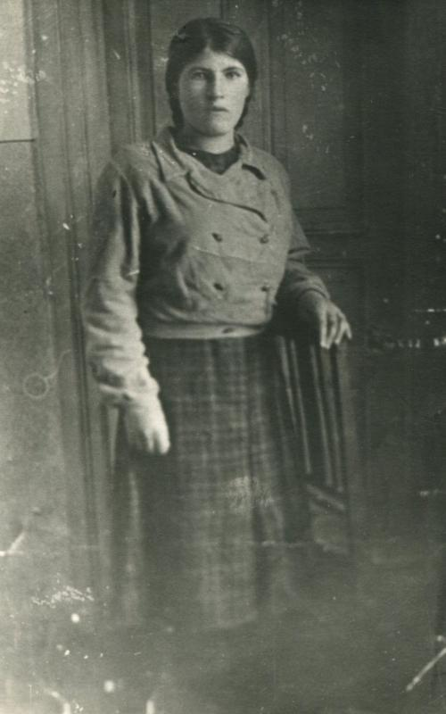

Терещенко В.М.

(Ссылка на фото: <http://archive.rkursk.ru/sites/default/files/images/gaopi/vust_05_21/virt_ev_05_21(19)_preview.jpg>)

Сначала Вера входила в состав подпольной комсомольской организации в поселке Первоав­густовском при Дерюгинском сахарном заводе. Подпольщики, в большинстве своем молодежь, рискуя быть замеченными оккупантами, прослу­шивали по старенькому радиоприемнику свод­ки Совинформбюро и распространяли листовки среди земляков. Вели они и другую работу. Ко­гда над юными антифашистами нависла угроза разоблачения и фашистской расправы, комсо­мольцы ушли в Дмитриевский партизанский отряд. Здесь Вера Терещенко проявила себя как незаурядная разведчица. Девушка была осторож­на и находчива, не однажды ускользала из-под самого «носа» оккупантов, и лишь предательст­во прервало ее партизанскую борьбу. Пытки в фашистской тюрьме в Дмитриеве не сломили ее боевой дух. Героически держалась юная парти­занка в момент казни в городе Дмитриеве 16 октября 1942 года.

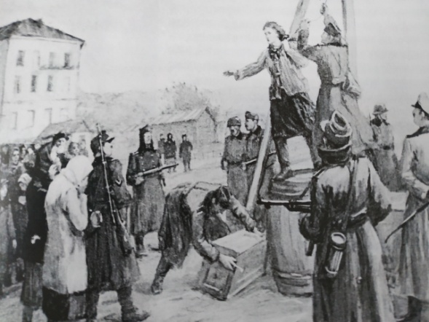

**(**[**https://sun9-75.userapi.com/impg/c857428/v857428210/22b62d/zIvSEASja_c.jpg?size=604x453&quality=96&sign=b24ea7c4fbdfcb3787bb5aca14de59e5&type=album**](https://sun9-75.userapi.com/impg/c857428/v857428210/22b62d/zIvSEASja_c.jpg?size=604x453&quality=96&sign=b24ea7c4fbdfcb3787bb5aca14de59e5&type=album)**)**

Стела памяти, установленная на месте этой трагедии на средства, собранные и заработанные комсомольцами и молодежью Дмитриевского района, напоминает потомкам о мужестве Веры Терещенко, ее боевых друзей и товарищей.

Десятки курских патриотов прославили себя навечно. Помимо дерюгинской, крупная подполь­ная организация действовала во Льговском рай­оне, успешно работали подпольная группа на Курском железнодорожном узле, группа медра­ботников областного центра, ряд подпольных организаций в Дмитриевском, Михайловском, Дмитровском, Рыльском, Хомутовском, Обоянском и других районах.

Подвиги, подобные подвигу Веры Терещенко, совершили разведчица Михайловского партизан­ского отряда Валя Деканова, Крупецкого парти­занского отряда Шура Зайцева.

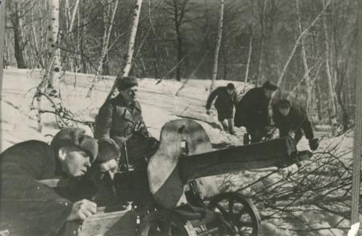18 августа 1942 года на базе действующих на северо-западе области партизанских отрядов была сформирована 1-я Курская партизанская брига­да (командир И. К. Панченко, комиссар А. Д. Федосюткин). В зону действия этой партизан­ской

бригады входили

С. Боим «Казнь партизанки В. Терещенко»

Партизаны-пулеметчики Первой Курской партизанской бригады.1943 г.

Дмитриевский, Дмитров­

<http://archive.rkursk.ru/sites/default/files/images/gaopi/vust_05_21/virt_ev_05_21(29)_preview.jpg>

ский, Троснянский, Михайловский, Глазунов­ский, Малоархангельский районы.

Бойцы 1-й Курской партизанской бригады истребили более 11 тысяч гитлеровских солдат и офицеров и их пособников, вывели из строя более двух десятков танков и бронемашин, поч­ти 120 автомашин. Разрушили и сожгли 56 мос­тов на шоссейных дорогах, уничтожили 5 фа­шистских самолетов, разгромили десятки гит­леровских обозов, совершили ряд крупных ди­версий на железных дорогах.

Там где в наши дни размещается автопарк Михайловского ГОКа, эта партизанская бригада смогла под «носом» у фашистов построить свой партизанский аэродром.

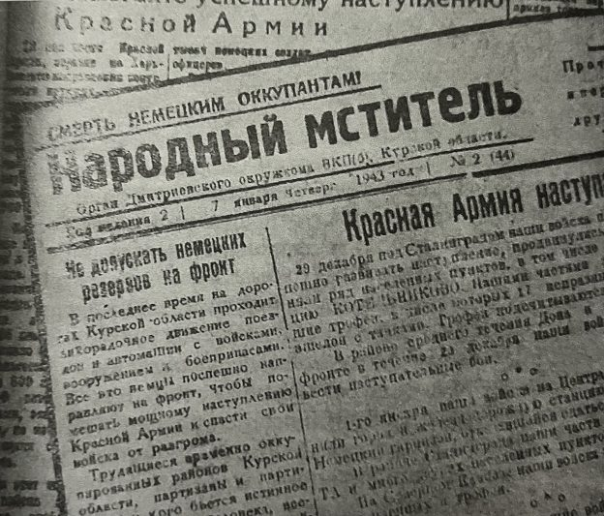18 ноября 1942 года на базе другой действую­щей группы отрядов была сформирована 2-я Курская партизанская бригада (командир О. Г. Казанков, комиссар И. Д. Кубриков). Бригада держала под контролем Хомутовский, Рыльский, Глушковский, Конышевский, Кореневский, часть Льговского, Суджанский, Крупецкой районы. Только за два месяца эта партизанская бригада разгромила мелкие гарнизоны гитлеровских войск и полиции в Хомутовском и Крупецком районах, отправила под откос несколько эшело­нов противника с живой силой и техникой фа­шистов, осуществила ряд других операций. Существенную роль в духовной поддержке людей, оказавшихся под игом фашизма, сыгра­ли партизанские листовки и издаваемая в Дмит­риевском партизанском отряде окружкомом ВКП(б) газета «Народный мститель». Девять но­меров «Народного мстителя» общим тиражом около 12 тысяч экземпляров ушли в народ и отозвались новым и новым пополнением патрио­тами как партизанских отрядов, так и подполь­ных антифашистских групп.

газета «Народный мститель»

<https://kpravda.ru/wp-content/uploads/2022/02/fullsizerenderx4-standard-scale-2_00x-624x533.jpeg>

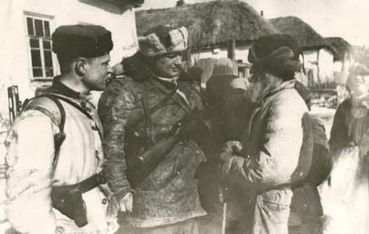К началу 1943 года численность курских пар­тизанских отрядов и групп возросла более чем втрое. Это была реальная сила, с которой окку­панты вынуждены были считаться, сдерживая многие свои намерения. В особенности это ощу­щалось на функционировании железных дорог. Партизанские диверсии, проводившиеся, как правило, после тщательной подготовки,

Партизаны Михеев Н.К. и Федосеенко В.А. беседуют с жителями села Панюшкино

оказы­вались весьма впечатляющими

<http://archive.rkursk.ru/sites/default/files/images/gaopi/vust_05_21/virt_ev_05_21(26)_preview.jpg>

и причиняли сильный урон живой силе и военной технике противника.

Диверсионные группы помог­ли партизанам вести «рельсовую войну» против врага. Их работа в тылу врага проходила в тесном взаимодействии с партизанскими отрядами и подпольщиками.

Именно такой была одна из круп­ных операций в ночь с 1 на 2 января 1943 года на железнодорожной станции Дерюгино. Пар­тизаны Дмитриевского и Дмитровского отрядов при поддержке других отрядов 1-й Курской пар­тизанской бригады разгромили здесь гитлеров­ский гарнизон, уничтожив до сотни гитлеров­цев, вывели из строя станционное оборудование. На несколько суток железнодорожное сообще­ние на линии Харьков—Брянск было парализо­вано. Это была реальная помощь частям Крас­ной Армии, наступавшим на Воронежском и Юго-Западном фронтах.

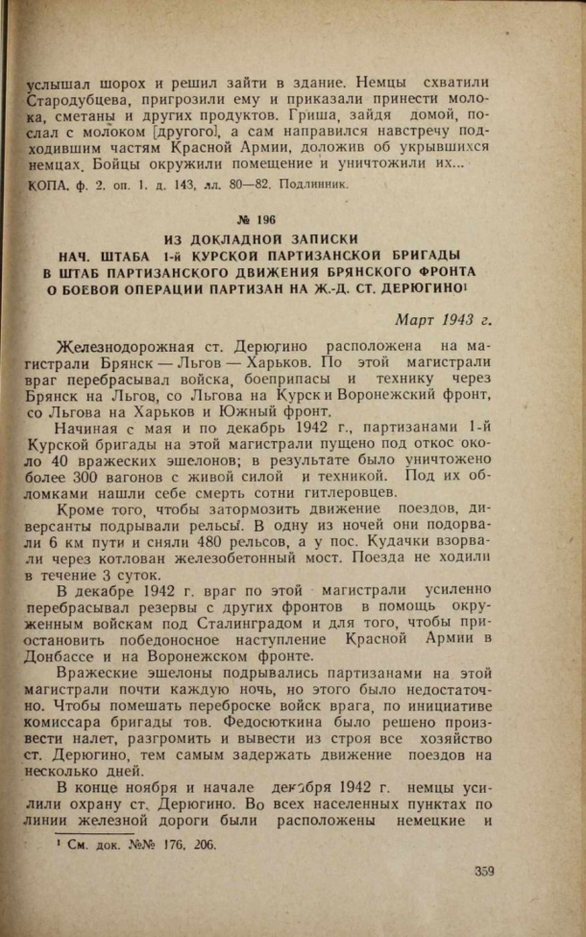

# Из докладной записки нач. штаба 1-й Курской партизанской бригады в штаб партизанского движения Брянского фронта о боевой операции партизан на ж.-д. ст. Дерюгино. Март 1943 г.

<http://docs.historyrussia.org/system/pages/008/911/38/images/small/f242de96410336f67d553a67e177dc404392f17c.jpg?1616054075>

В боевых операциях курские партизаны руко­водствовались приказами штаба партизанского движения Брянского фронта. Свои базы в Хи­нельских лесах в соответствии с приказом шта­ба обе бригады покинули 9 февраля 1943 года.

1-я Курская партизанская бригада, преодолев по тылам противника более 60 км, пустила под откос 7 немецких эшелонов и бронепоезд, раз­громила 7 вражеских гарнизонов, уничтожив не менее 430 фашистов. Сосредоточившись в рай­оне села Троянова, в 12 км от районного центра слободы Михайловка, вступила в совместные дей­ствия с подразделениями Красной Армии, очи­щая от оккупантов родную землю.

В те же дни сокрушительные удары по врагу нанесла, совершая рейд по приказу партизан­ского штаба Брянского фронта, 2-я Курская партизанская бригада. А затем включилась во Льговско-Рыльскую наступательную операцию, проводимую частями Красной Армии.

В марте 1943-го партизанские бригады основ­ные силы передали Красной Армии. А глушков- ский отряд имени Щорса и Рыльский отряд име­ни Фрунзе вплоть до июня 1943 года продолжа­ли еще действия на занятых врагом территори­ях.

Более 260 курских партизан проникли в тыл врага на территории Орловской области (теперь эта территория входит в Брянскую область). Здесь курские, орловские и брянские партизаны ста­ли костяком формирования партизанской бри­гады имени Александра Суворова, которая до октября 1943 года действовала в районах Брян­ской и восточной части Гомельской областей (Бе­лоруссия).

Всенародным признанием выдающейся роли партизан явился сбор средств на строительство эскадрильи «Курский партизан».

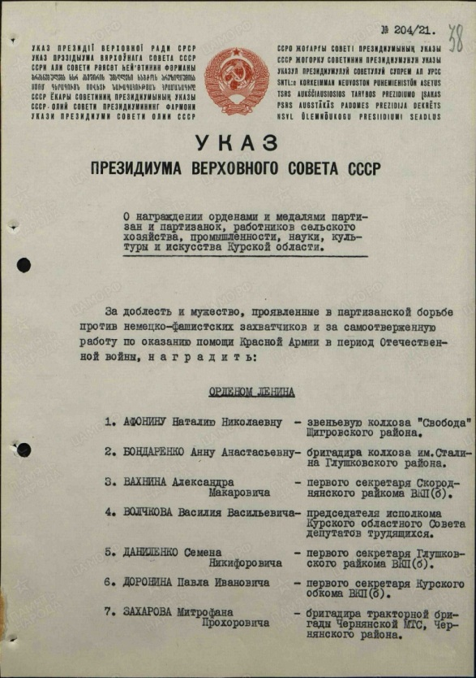Отзываясь на эту народную инициативу, бой­цы 1-й Курской партизанской бригады внесли на строительство эскадрильи более 600 тысяч рублей.

Колхозница Азарова А. И., ставшая партизан­кой михайловского партизанского отряда, писа­ла на фронт: «Два сына и муж в партизанах. Я связала 136 пар носков, 30 пар перчаток, внесла 300 рублей личных денег и собрала среди насе­ления в фонд обороны 700 рублей». В этих и подобных им многочисленных поступках наших земляков проявилось единство армии, народа и

партизан.

Приказ подразделения

<https://pamyat-naroda.ru/heroes/podvig-chelovek_nagrazhdenie1561080457/?static_hash=adb0ea3418a7651d0ffd671bb71c199bv2>

Свыше 800 партизан, подпольщиков, подрыв­ников не дожили до радостных дней освобожде­ния родной земли и Дня Победы 1945 года. Их имена золотыми буквами вписаны в историю Курского края, высечены в бронзе на памятни­ках, увековечены в музейных экспозициях и в книгах. Первый памятник курским партизанам Великой Отечественной войны — величествен­ный 17-метровый гранитный обелиск — уста­новлен в 1947 году в городе Дмитриеве.

Полторы тысячи партизан и подпольщиков за мужество и стойкость, проявленные в годы Ве­ликой Отечественной войны, удостоены высоких наград Родины.

По достоинству оценены и заслуги многих подрывников, членов диверсионных и разведы­вательных групп, подготовка которых была на­лажена в двух спецшколах.

**Тесты для самопроверки**

**1. Сколько было партизанских отрядов на территории Курской области?**

А). 30 Б). 31 В). [32](https://ru.wikipedia.org/wiki/%D0%9F%D0%B8%D0%BB%D1%8C%D1%87%D0%B8%D0%BA%D0%BE%D0%B2,_%D0%9D%D0%B8%D0%BA%D0%BE%D0%BB%D0%B0%D0%B9_%D0%94%D0%BC%D0%B8%D1%82%D1%80%D0%B8%D0%B5%D0%B2%D0%B8%D1%87) Г). 33

**2. Соотнесите имя героини и название партизанского отряда, в котором она сражалась:**

|  |  |
| --- | --- |
| А. Валентина Деканова | 1. Дмитриевский партизанский отряд |
| Б. Александра Зайцева | 2. Михайловский партизанский отряд |
| В. Вера Терещенко | 3. Крупецкой партизанский отряд |

|  |  |  |
| --- | --- | --- |
| А | Б | В |
| 2 | 3 | 1 |

**3. Верны ли следующие суждения:**

А. Командиром 1-й Курской партизанской бригады был И. К. Панченко

Б. Командиром 2-й Курской партизанской бригады был И. Д. Кубриков.

|  |  |
| --- | --- |
| 1. верно только А | 3. верны оба суждения |
| 2. верно только Б | 4. оба суждения неверны |

**Ответы на вопросы теста:**

1. В
2. А-2, Б-3, В-1
3. 1